|  |
| --- |
| **КГУ «Общеобразовательная школа села Приозерное отдела образования по Сандыктаускому району управление образования Акмолинской области»** |

|  |
| --- |
| **25.02.2025 год** |



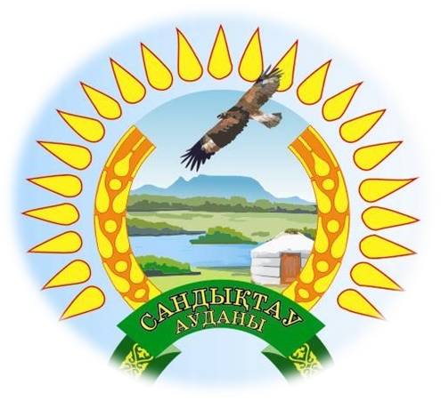

|  |
| --- |
| **Методические рекомендации**  **по суммативному оцениванию за 1 четверть**  **в курсе географии**  **7 класса** |

**Пояснительная записка**

Методические рекомендации составлены в помощь учителям географии для проведения суммативного оценивания за разделы 1 четверти в рамках обновленного содержания по предмету «География» для 7 класса. СОР и СОЧ составлены в соответствии с учебной Программой по предмету и учебным планом, дают возможность проверить уровень достижения целей по каждой теме и провести итоговый контроль в каждой четверти.

Для проведения суммативного оценивания разделов предлагаются задания, критерии оценивания с дескрипторами и баллами. Даны рубрики с уровнями достижения целей.

Для суммативного оценивания за четверть предложены стандартизированные задания, спецификация и схема выставления баллов.

При составлении сборника использованы рекомендации SMK, иллюстрации, которые находятся в свободном доступе в Интернет- ресурсах.

**Сборник составлен учителем географии Махомет Е.Н. КГУ «ОШ с.Приозёрное»**

Пособие содержит разработки СОР и СОЧ за 1 четверть для 7 класса.

Представлены рубрикаторы для оценивания и рубрики для родителей суммативного оценивания разделов, спецификация и ответы суммативного оценивания за четверть.

## Суммативное оценивание за раздел

## «Методы географических исследований»

## СОР №1

|  |  |
| --- | --- |
| **Тема** | Развитие географической науки  Источники географических данных |
| **Цель обучения**        **Критерий оценивания** | 7.1.1.2 Характеризует и оценивает вклад путешественников и исследователей в развитие географической науки  7.1.1.6 Отображает свойства географических объектов, явлений и процессов в графической форме: схема, диаграмма, график  *Обучающийся*   * Анализирует и описывает вклад путешественников и исследователей в развитие географической науки * Отображает свойства географических объектов, явлений и процессов в графической форме |
| **Уровень мыслительных навыков** | Применение  Навыки высокого порядка |
| **Время выполнения** | 25 минут |
| **Задания** |  |

1. Заполните предложенную таблицу.

|  |  |  |
| --- | --- | --- |
| **№** | **Вклад путешественников и исследователей в развитие географической науки** | **Имя путешественника и исследователя** |
| 1 | Путешественник, доказавший шарообразность Земли. |  |
| 2 | Впервые совершил путешествие в Кашгарию, подробно описал природу, обычаи, культуру этого края. |  |
| 3 | Фламандский картограф и географ. Работал над созданием глобусов Земли и Луны |  |
| 4 |  | Америго Веспуччи |
| 5 |  | Д. Кук |
| 6 |  | В.В. Докучаев |

1. Назовите 2 важных географических объекта, открытые Ф.Магеланном, обозначьте на контурной карте________________________________________________________________

______________________________________________________________________________

Назовите 2 важных географических объекта, открытые Х.Колумбом, обозначьте на контурной карте________________________________________________________________

______________________________________________________________________________

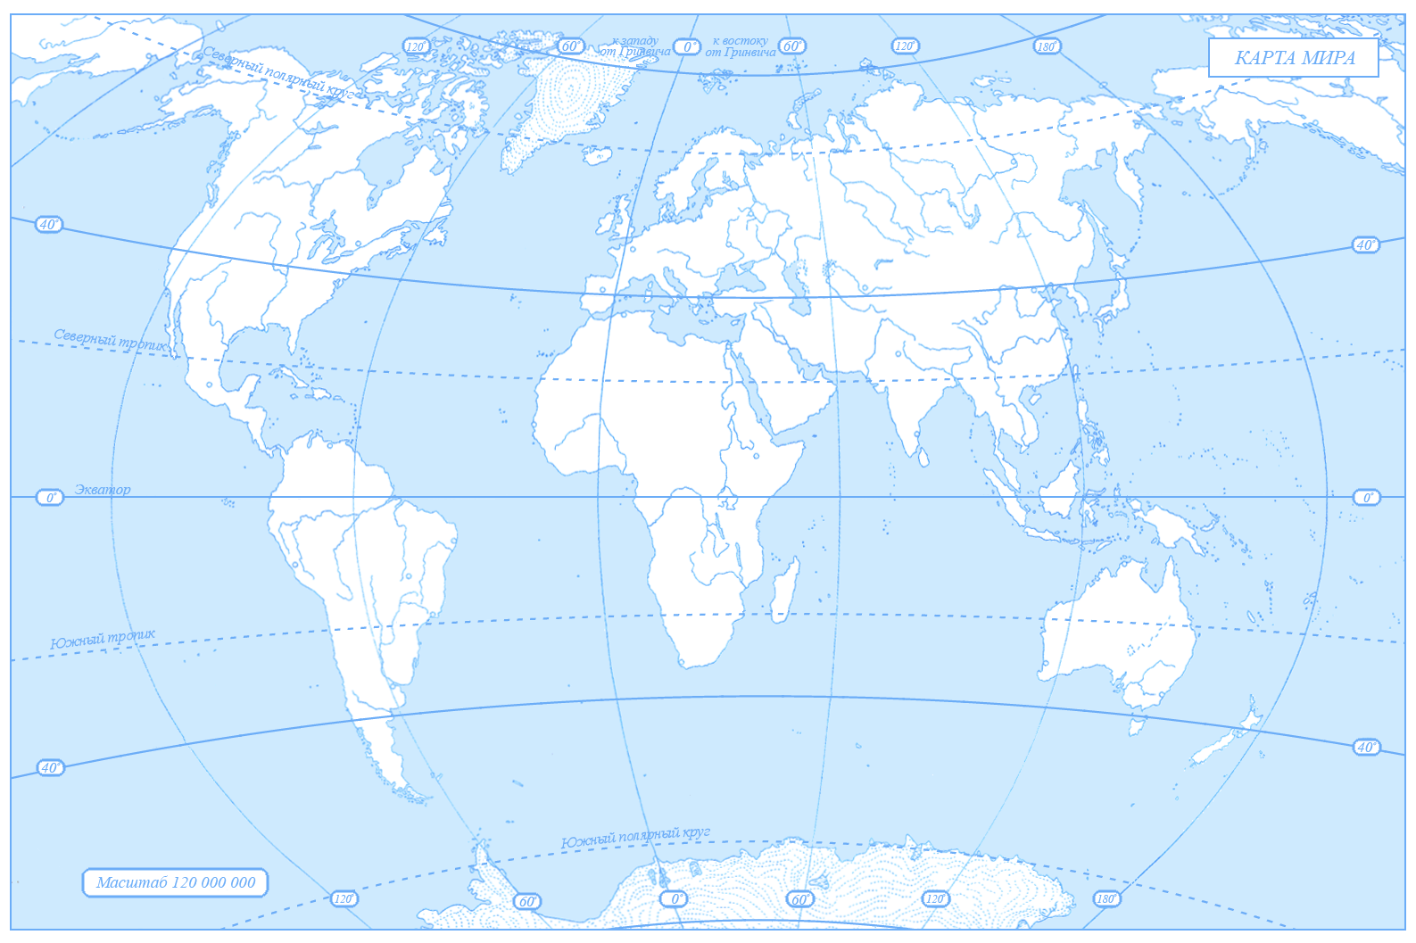

3. Графически изобразите розу ветров.

С- 0 дней; С-В – 4 дня; В – 3 дней; Ю-В – 4 день; Ю – 6 дня; Ю-З – 3 дней; З – 6 дня; С-З – 1 день;

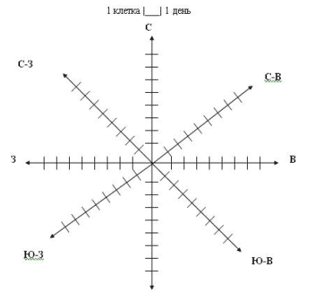

|  |  |  |  |
| --- | --- | --- | --- |
| **Критерий оценивания** | **№**  **задания** | **Дескриптор** | **Балл** |
| *Обучающийся* |
| Анализирует и описывает вклад путешественников и исследователей в развитие географической науки. | 1 | определяет имя путешественника | 1 |
| определяет имя древнегреческого ученого | 1 |
| определяет имя исследователя | 1 |
| характеризует деятельность Америго Веспуччи | 1 |
| характеризует деятельность Д. Кука | 1 |
| характеризует деятельность В.В. Докучаева | 1 |
| 2 | Называет 1 важный географический объекта открытый Ф.Магеланном | 1 |
| Называет 2 важный географический объекта открытый Ф.Магеланном | 1 |
| наносит на контурную 1 важный географический объекта открытый Ф.Магеланном | 1 |
| наносит на контурную карту 2 важный географический объекта открытый Ф.Магеланном | 1 |
| Называет 1 важный географический объекта открытый Х.Колумбом | 1 |
| Называет 2 важный географический объекта открытый Х.Колумбом | 1 |
| наносит на контурную 1 важный географический объекта открытый Х.Колумбом | 1 |
| наносит на контурную карту 2 важный географический объекта открытый Х.Колумбом | 1 |
| Отображает свойства географических объектов, явлений и процессов в графической форме. | 3 | изображает графически розу ветров | 3 |
| **Всего баллов** |  |  | **17** |

**Рубрика для предоставления информации родителям по итогам суммативного оценивания за раздел «Методы географических исследований»**

**ФИО обучающегося _______________________________________**

|  |  |  |  |
| --- | --- | --- | --- |
| **Критерий оценивания** | **Уровень учебных достижений** | | |
|  | **Низкий** | **Средний** | **Высокий** |
| Анализирует и  описывает вклад  путешественников и исследователей в развитие  географической науки | Затрудняется в описании  вклада утешественников и исследователей в развитие географической науки | Допускает ошибки при определении причины сбора информации о Земле в период Древнего мира/ в имени путешественника и оценке его деятельности | Описывает вклад  путешественников и исследователей в развитие  географической науки |
|  | Затрудняется анализировать  вклад путешественников и исследователей в развитие географической науки | Допускает ошибки при определении первой / второй экономической причины/ политической причины Великих географических открытий, нанесении на контурную карту объектов | Анализирует вклад  путешественников и исследователей в развитие  географической науки |
| Отображает свойства  географических  объектов, явлений и процессов в  графической форме | Затрудняется в  графической форме  представить географический объект | Допускает ошибки при определении  географического объекта/ явления/ определении высоты объекта/ в графическом изображении  высоты географического объекта | В графической форме  представляет  географический объект |

## Суммативное оценивание за раздел

## «Картография и географические базы данных»

## СОР №2

|  |  |
| --- | --- |
| **Тема** | Географическая номенклатура |
| **Цель обучения** | 7.2.1.2 показывает объекты географической номенклатуры на карте. |
| **Критерий оценивания** | Обучающийся:  -определяет на карте географические объекты;  -обозначаетна контурной карте объекты географической номенклатуры. |
| **Уровень мыслительных навыков** | Знание и понимание;  применение |
| **Время выполнения** | 20 минут |

**Задания**

1. 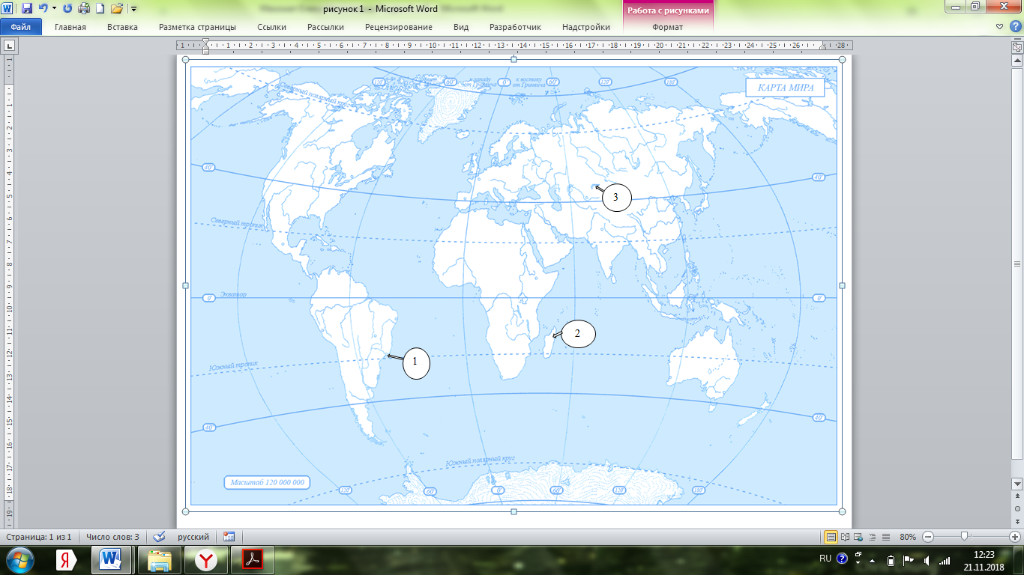Определите географические объекты, обозначенные цифрами на контурной карте, запишите их географические координаты в таблицу.

|  |  |  |
| --- | --- | --- |
| **№** | **Географически объект** | **Координаты** |
| 1 |  |  |
| 2 |  |  |
| 3 |  |  |

1. Заполните таблицу:

|  |  |  |  |
| --- | --- | --- | --- |
| **№** | **Название горной системы** | **Название высшей точки** | **Высшая точка, м** |
| 1 | Анды |  |  |
| 2 |  | Мак-Кинли |  |
| 3 |  |  | 8848 |

**3.**Обозначьте географические объекты на контурной карте:

**а.** пролив Дрейка

**b.**остров Калимантан

**c.** вулкан Килиманджаро

|  |  |  |  |
| --- | --- | --- | --- |
| **Критерий оценивания** | **№ задания** | **Дескриптор** | **Балл** |
| **Обучающийся:** |
| Определяет на карте географические объекты;  Обозначает на контурной карте объекты географической номенклатуры. | 1 | определяет первый географический объект; | 1 |
| определяет второй географический объект; | 1 |
| определяет третий географический объект; | 1 |
| определяет географические координаты первого объекта; | 1 |
| определяет географические координаты второго объекта | 1 |
| определяет географические координаты третьего объекта | 1 |
| 2 | определяет название высшей точки первой горной системы; | 1 |
| определяет высоту первой горной системы; | 1 |
| определяет название второй горной системы; | 1 |
| определяет высоту второй горной системы; | 1 |
| определяет название третьей горной системы; | 1 |
| определяет название высшей точки третьей горной системы; | 1 |
| 3 | обозначает на контурной карте первый географический объект; | 1 |
| обозначает на контурной карте второй географический объект; | 1 |
| обозначает на контурной карте третий географический объект. | 1 |
| **Всего баллов** | | | **15** |

**Рубрика для предоставления информации родителям по итогам суммативного оценивания за раздел «Картография и географические базы данных»**

**ФИО обучающегося _______________________________________**

|  |  |  |  |
| --- | --- | --- | --- |
| **Критерий**  **оценивания** | **Уровень учебных достижений** | | |
| **Низкий** | **Средний** | **Высокий** |
| Определяет объекты  географической  номенклатуры на карте | Затрудняется формулировать  определения понятий карта и масштаб, определять типы карт | Допускает ошибки при формулировке определения карта / масштаб/ при переводе численного масштаба в именованный / определении типа первой / второй карты/ в примере повседневного использования карты | Формулирует  определения понятий  карта и масштаб,  определяет типы карт |
| Затрудняется определить на карте объекты географической  номенклатуры | Допускает ошибки при определении первого / второго / третьего объектов по географическим координатам / при обозначении первого/ второго / третьего объектов на контурной карте | Определяет на карте  объекты географической  номенклатуры |
| Затрудняется обозначить  географические объекты на контурной карте при помощи условных знаков | Допускает ошибки при обозначении гор Кордильеры/ высоты высокой точки гор Кордильер / реки Нил / длины реки Нил на контурной карте, применяя условные знаки | Обозначает  географические объекты  на контурной карте при помощи условных знаков |

**Суммативное оценивание за раздел**

**«Физическая география. Литосфера»**

## СОР №3

|  |  |
| --- | --- |
| **Тема** | Литосфера |
| **Цель обучения** | 7.3.1.1 Определяет строение и вещественный состав литосферы  7.3.1.3 Анализирует тектонические движения земной коры: дрейф, коллизия, субдукция, спрединг |
| **Уровень мыслительных навыков** | Применение Навыки высокого порядка |
| **Критерий оценивания** | Обучающийся  • Охарактеризует строение и вещественный состав литосферы.  • Определяет тектонические движения земной коры (дрейф, коллизия, субдукция, спрединг). |
| **Время выполнения**  **Задания** | 20 минут |

1. а . Определите внутреннее строение Земли

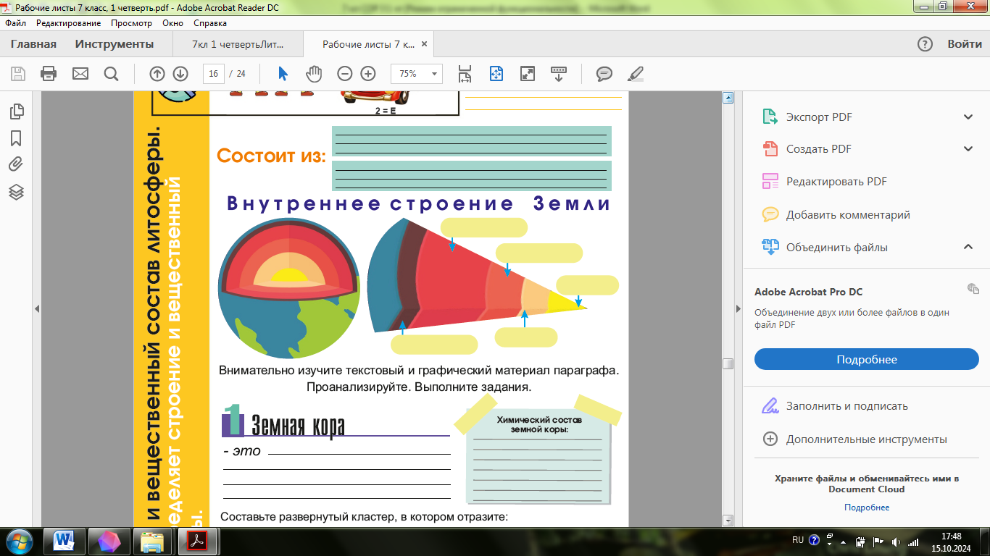

(3)

б. Установите соответствие между понятием и определением:

|  |  |  |  |
| --- | --- | --- | --- |
| 1 | Твердая оболочка Земли | А | температура +2000http://festival.1september.ru/articles/507767/image2.gif С , состояние вязкое, ближе к твердому, , состоит из двух слоев |
| 2  2 | Внутренние оболочки Земли | В | температура от 2000 до 5000http://festival.1september.ru/articles/507767/image2.gifС, твердое |
| 3 | Мантия | С | литосфера |
| 4 | Ядро | D | мантия, ядро |

1_______2______3______4_____

(4)

в. Заполните таблицу:

(2)

|  |  |
| --- | --- |
| Тип земной коры | Из каких слоев состоит? |
| Континентальная |  |
| Океаническая |  |

2. а. На контурную карту мира нанесите:

(2)

a. Литосферные плиты Земли;

b. Геосинклинальные пояса Земли.

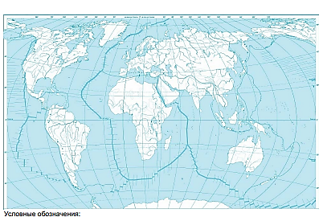

3. а. Определите виды направления движения литосферных плит: (3)

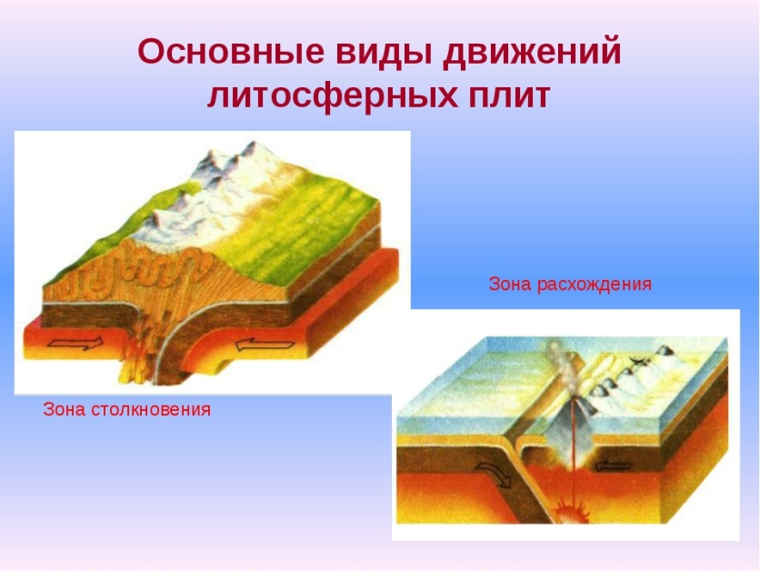 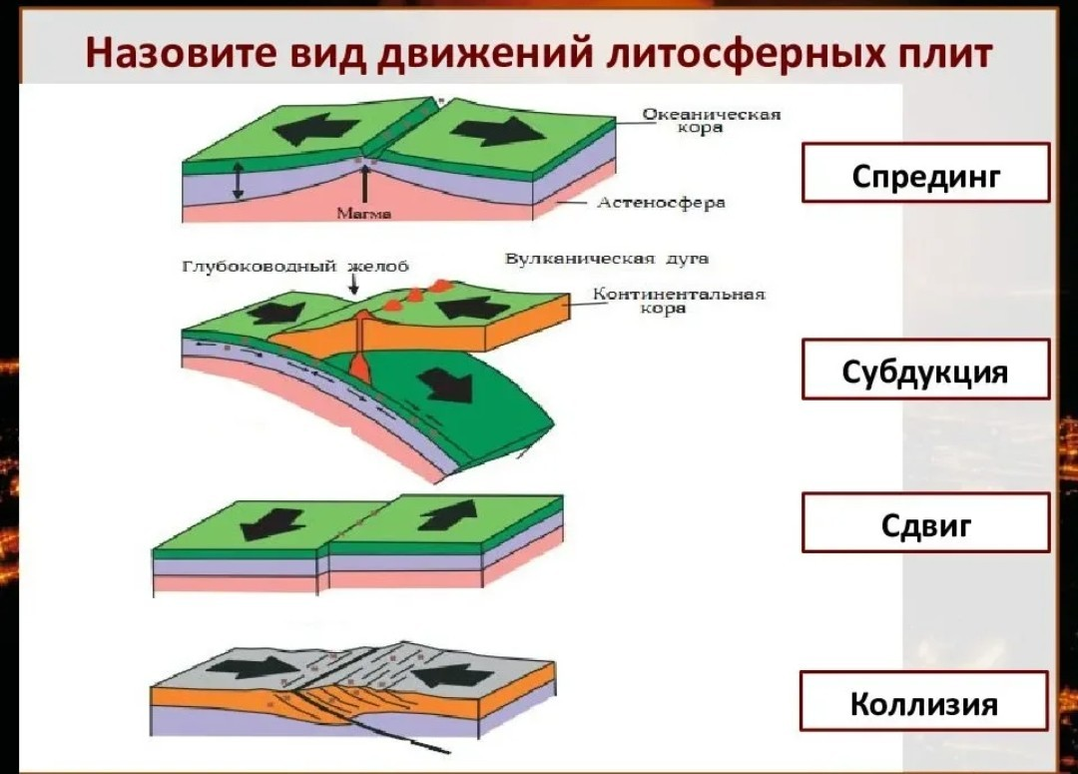 

А.____________________ В.___________________ С.______________________

b. Дать определение терминам:

1) коллизия - ______________________________________________________________________________________________________________________________________________________________________________

2) субдукция - ______________________________________________________________________________________________________________________________________________________________________________

3) спрединг - ______________________________________________________________________________________________________________________________________________________________________________

(3)

|  |  |  |  |
| --- | --- | --- | --- |
| **Критерий**  **оценивания** | **№**  **задания** | **Дескрипторы** | **Балл** |
| Обучающийся.  Охарактеризует строение и вещественный состав литосферы. | 1 | определяет внутреннее строение Земли; | 3 |
| определяет соответствие между понятием и определением; | 4 |
| описывают континентальную кору | 1 |
| описывают океаническую кору | 1 |
| Определяет тектонические движения земной коры (дрейф, коллизия, субдукция, спрединг). | 2 | на контурную карту мира наносит литосферные плиты Земли; | 1 |
| на контурную карту мира наносит геосинклинальные пояса Земли; | 1 |
| 3 | определяет вид направления движения литосферной плиты; | 3 |
| дает определение терминам | 3 |
| Всего баллов |  |  | 17 |

**Рубрика для предоставления информации родителям по итогам суммативного оценивания за раздел «Физическая география» по теме «Литосфера»**

**ФИО обучающегося _______________________________________**

|  |  |  |  |
| --- | --- | --- | --- |
| Критерий оценивания | Уровень учебных достижений | | |
| Низкий | Средний | Высокий |
| Охарактеризует  строение и  вещественный состав  литосферы. | Затрудняется охарактеризовать строение и вещественный состав литосферы. | Допускает ошибки в характеристике строения и вещественного состава литосферы. | Характеризует строение и вещественный состав литосферы. |
| Определяет тектонические движения земной коры (дрейф, коллизия, субдукция, спрединг). | Затрудняется определить тектонические движения земной коры (дрейф, коллизия, субдукция, спрединг). | Допускает ошибки при определении тектонических движений земной коры (дрейф, коллизия, субдукция, спрединг). | Определяет тектонические движения земной коры (дрейф, коллизия, субдукция, спрединг) |

## СПЕЦИФИКАЦИЯ СУММАТИВНОГО ОЦЕНИВАНИЯ ЗА 1 ЧЕТВЕРТЬ

**Продолжительность -** 45 минут

**Количество баллов -** 25

**Типы заданий:**

**МВО** – задания с множественным выбором ответов;

**КО** – задания, требующие краткого ответа;

**РО** – задания, требующие развернутого ответа.

**Структура суммативного оценивания**

Данный вариант состоит из 9 заданий, включающих задания с множественным выбором ответов, с кратким и развернутым ответами.

Обучающийся при ответе на задания, требующие краткого ответа, должен заполнить пустые места словами или предложениями.

При ответе на вопросы требующие развернутого ответа, обучающийся дает полный ответ и показывает логический порядок действий. В работе обучающегося оценивается умение излагать свою точку зрения, географические знания.

Задания могут быть структурированными, состоящими из нескольких вопросов.

**Характеристика заданий суммативного оценивания за 1 четверть**

|  |  |  |  |  |  |  |  |  |
| --- | --- | --- | --- | --- | --- | --- | --- | --- |
| **Раздел/подраздел** | **Проверяемая цель** | **Уровень мыслительных навыков** | **Кол. заданий\*** | **№ задания\*** | **Тип задания\*** | **Время на выполнени, мин\*** | **Балл\*** | **Балл за раздел** |
| Методы географических исследований -  *Исследования и исследователи* | 7.1.1.1 определяет объекты исследования географии | Знание и понимание | 1 | 1 | МВО | 1 | 1 | 11 |
| 7.1.1.2 характеризует и оценивает вклад путешественников и исследователей в развитие географической науки | Навыки высокого порядка | 1 | 8 | РО | 15 | 6 |
| 7.1.1.3 работает с источниками географической информации: карты, рисунки, тексты, фотографии, графические материалы | Применение | 1 | 4 | КО | 3 | 2 |
| 7.1.1.6 отображает свойства географических объектов, явлений и процессов в графической форме: схема, диаграмма, график | Применение | 1 | 5 | КО | 3 | 2 |
| Картография и географические базы данных-*Географические карты* | 7.2.2.1 группирует и отображает в таблицах географические объекты | Применение | 1 | 6 | КО | 5 | 4 | 4 |
| Физическая география-*Литосфера* | 7.3.1.1 определяет строение и вещественный состав литосферы | Знание и понимание | 1 | 2 | МВО | 1 | 1 | 10 |
| 7.3.1.2 показывает на карте и характеризует тектоническое строение Земли и размещение литосферных плит | Применение | 1 | 7 | КО | 2 | 2 |
| 7.3.1.3 анализирует тектонические движения земной коры: дрейф, коллизия, субдукция, спрединг | Навыки высокого порядка | 1 | 9 | РО | 9 | 6 |
| 7.3.1.4 объясняет причины и следствия, распространение литосферных катаклизмов | Знание и понимание | 1 | 3 | КО | 1 | 1 |
| **Итого** |  |  | **9** |  |  | **40** | **25** | **25** |
| *Примечание: * - разделы, в которые можно вносить изменения* | | | | | | | | |

**Задания суммативного оценивания за 1 четверть**

**1.** Объектом изучения гидрологии является ...

1. атмосфера
2. биосфера
3. гидросфера
4. литосфера
5. хозяйство

[1]

**2.**Литосфера состоит из … слоев

1. 2
2. 3
3. 4
4. 5
5. 6

[1]

**3.**Объясните причинуземлетрясения

_________________________________________________________________[1]

**4.**Пользуясь физической картой мира, определите:

**a.**Какой остров находиться севернее Калимантан или Новая Гвинея? ________________________________________________________________[1]

**b.**Какой пролив разделяет остров Мадагаскар и материк Африка?

_______________________________________________________________[1]

**5.**Определите и подпишите на схеме элементы землетрясения:

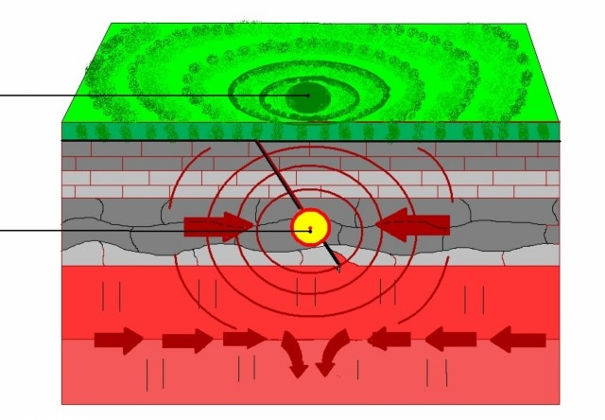

**2**.

**1**.

[2]

**6**. Классифицируйте географические объекты по группам:

Лена, Парана, Танганьика, Эйр-Норд.

|  |  |
| --- | --- |
| **Реки** | **Озера** |
|  |  |
|  |  |

[4]

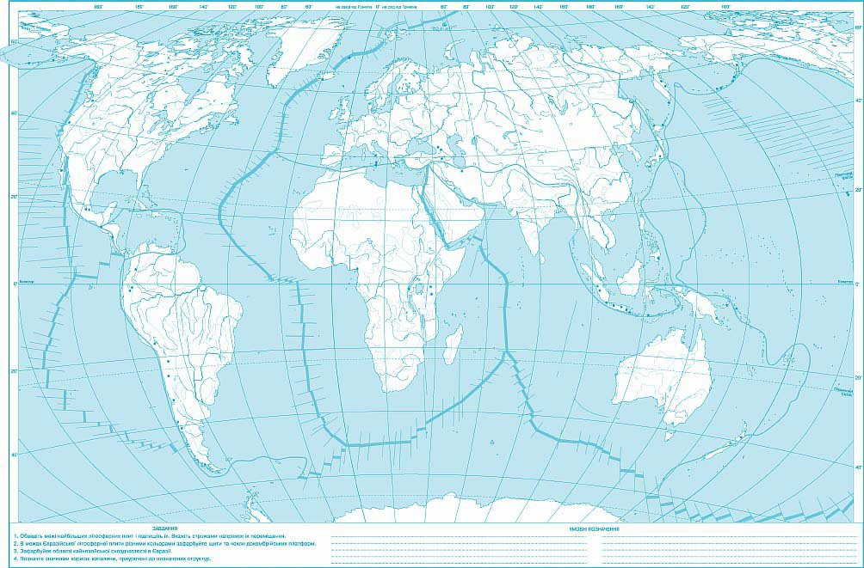**7.** Подпишите на контурной картеАфриканскую литосферную плиту и граничащие с ней плиты.

[1]

1. Определите процессы и явления, происходящих на границе литосферных плит

__________________________________________________________________________________________________________________________________________________________________________________________________________________________________________________________________[1]

**8.***Христофор Колумб – испанский мореплаватель, в 1492 году, благодаря снаряжению экспедиций католическими королями, открывший для европейцев Америку.*

Оцените вклад Х.Колумбав развитие географической науки

______________________________________________________________[1]

______________________________________________________________[1]

______________________________________________________________[1]

______________________________________________________________[1]

______________________________________________________________[1]

______________________________________________________________[1]

**9**. На основе текста определите вид движения земной коры:

*Медленное постоянное перемещение литосферных плит* _________________________________________________________________ [1]

*Столкновение и дальнейшее взаимодействие двух континентальных плит* _________________________________________________________________ [1]

*Столкновения двух океанических, или океанической и континентальной плит*

_________________________________________________________________ [1]

*Раздвигания жёстких литосферных плит под действием нагнетаемого снизу магматического расплава в области рифтов срединно-океанических хребтов* _________________________________________________________________ [1]

1. Проанализируйте карту литосферных плит.Определите литосферные плитына границах, которых происходит процессы субдукции и спрединга:

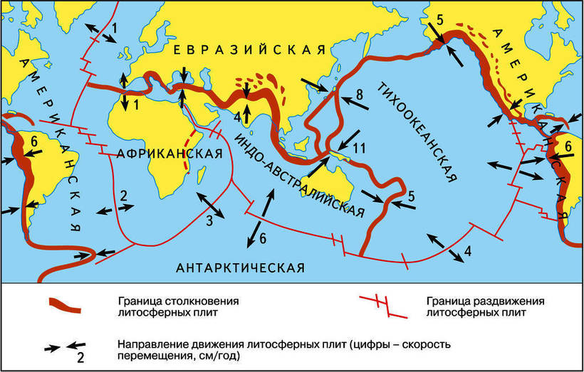

Пример субдукции_______________________________________________

__________________________________________________________________[1]

Пример спрединга_________________________________________________

__________________________________________________________________[1]

**Схема выставления баллов**

|  |  |  |  |  |
| --- | --- | --- | --- | --- |
| **№** | **Ответы** | **Балл** | **Дополнительная информация** | |
| 1 | С)гидросфера | 1 |  | |
| 2 | В)3 | 1 |  | |
| 3 | Движение литосферных плит | 1 |  | |
| 4 | 1. Калимантан | 1 |  | |
| 1. Мозомбийский | 1 |  | |
| 5 | 1. эпицентр | 1 |  | |
| 1. очаг | 1 |
| 6 | *Реки:*Лена | 1 |  | |
| Парана | 1 |  | |
| *Озера:*Эйр-Норд | 1 |  | |
| Танганьика | 1 |  | |
| 7 | На контурной карте подписывает Африканскую литосферную плиту и граничащие с ней плиты | 1 |  | |
| Горообразования | 1 | *Принимается:*извержение вулкана, землетрясение и другие ответы расскрывающие содержание задания | |
| 8 | Открыто Саргассово море | 1 | *Принимается:* другие аргументы, соотвествующие содержанию задания | |
| Открыто Карибское море | 1 |
| Первым пересёк Атлантический океан | 1 |
| Открыто Багамские острова | 1 |
| Открыто Большие Антильские острова | 1 |
| Открыто северное побережье Южной Америки и Карибкое побережье Центральной Америки | 1 |
| 9 | Дрейф | 1 |  | |
| Коллизия | 1 |
| Субдукция | 1 |
| Спрединг | 1 |
| 1. Пример субдукции: Американская и Тихоокеанская | 1 | *Принимается:* другие аргументы, соотвествующие содержанию задания | |
| Пример спрединга: Африканская и Евразийская | 1 |
| **Всего баллов** | | **25** | |  |